**DIAGRAMA DE CLASSES**

**Data: 11/05/2022**

**Nome Grupo: Preguiça Hiperativa**

Figura 1 – Diagrama de Classes

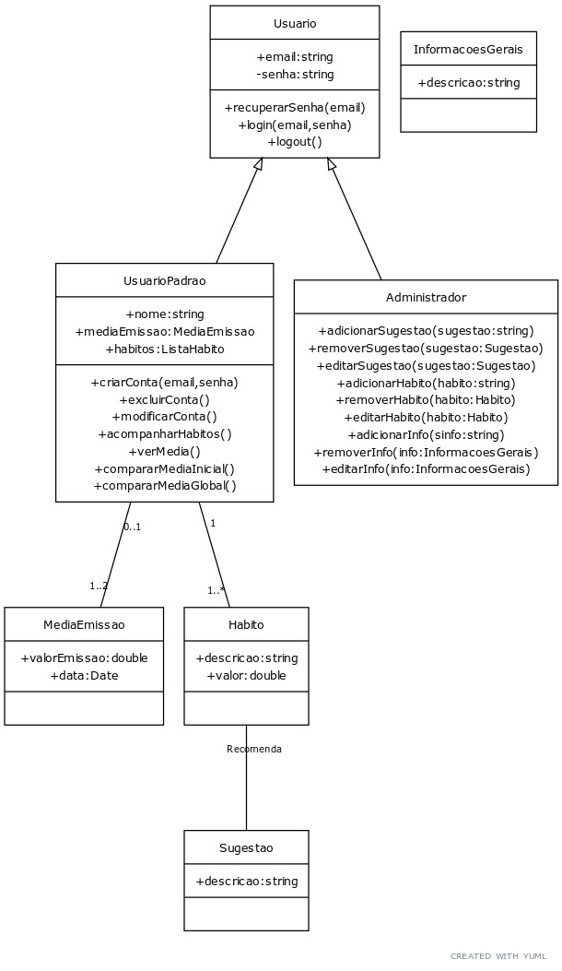

Fonte: Autores

**Código yuml**

[Usuario]^[UsuarioPadrao]

[Usuario]^[Administrador]

[UsuarioPadrao]0..1-1..2[MediaEmissao]

[UsuarioPadrao]1-1..*[Habito]

[Habito]Recomenda-[Sugestao]

[InformacoesGerais]

// Mais detalhes

[Usuario|+email:string;-senha:string|+recuperarSenha(email);+login(email,senha);+logout()]

[Habito|+descricao:string;+valor:double|]

[Sugestao|+descricao:string|]

[MediaEmissao|+valorEmissao:double;+data:Date|]

[InformacoesGerais|+descricao:string|]

[UsuarioPadrao|+nome:string;+mediaEmissao:MediaEmissao;+habitos:ListaHabito|+criarConta(email,senha);+excluirConta();+modificarConta();+acompanharHabitos();+verMedia();+compararMediaInicial();+compararMediaGlobal()]

[Administrador||+adicionarSugestao(sugestao:string);+removerSugestao(sugestao:Sugestao);+editarSugestao(sugestao:Sugestao);+adicionarHabito(habito:string);+removerHabito(habito:Habito);+editarHabito(habito:Habito);+adicionarInfo(sinfo:string);+removerInfo(info:InformacoesGerais);+editarInfo(info:InformacoesGerais)]